Практическая работа № 5

«Подбор перемычек над оконными и дверными проемами в кирпичной кладке»
Цель работы: закрепить теоретический материал, научиться подбирать перемычки над оконными и дверными проемами к кирпичной кладке.
Содержание работы: на миллиметровой бумаге формата A4 в масштабе 1:100 выполнить схему плана первого этажа к ведомости перемычек согласно заданным вариантам, заполнить ведомость перемычек (таблица 5.4) и спецификацию элементов перемычек (таблица 5.5).
Исходные данные: Индивидуальные задания по вариантам и план первого (по материалам практической работы №3). Типы перемычек даны в таблицах 5.3 и 5.6.
Указания к выполнению: Перед выполнением задания необходимо изучить принцип подбора перемычек на примере, рассмотренном в методических указаниях.
Перемычки подбираются только для первого этажа малоэтажного жилого дома, который дан в задании №3.
1) Прежде, чем приступить к подбору перемычек надо выполнить схемы планов этажей к ведомости перемычек (пример плана показан на рис. 5.1).
Для этого надо схематично нарисовать план этажа дома с обозначением проемов, соблюдая масштаб (рис.5.2).
2) Присвоить каждому проему марку перемычки, которую назначают в соответствии с шириной проема и статической функцией стены – несущей, самонесущей или ненесущей (рис.5.3).

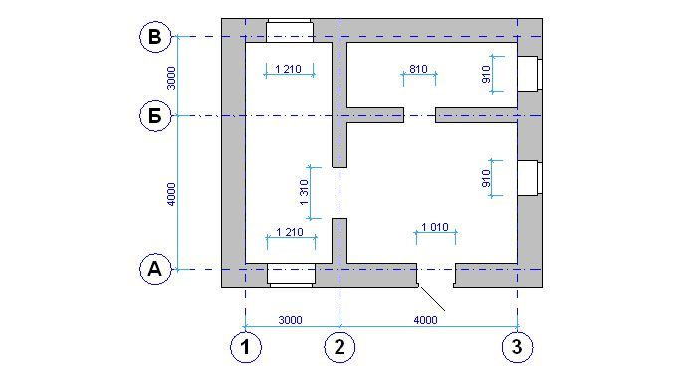

Рис. 5.1. План 1-го этажа

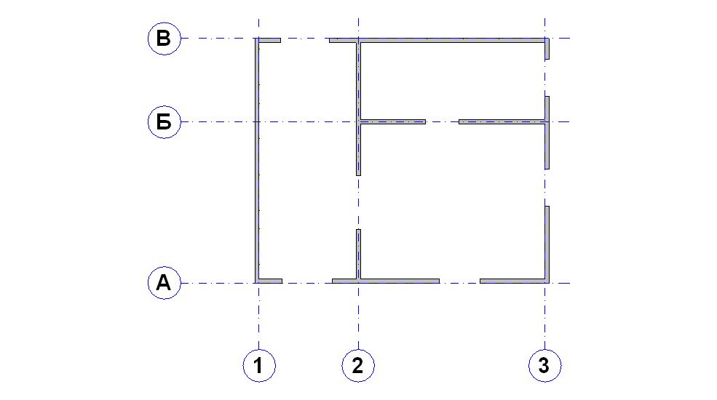

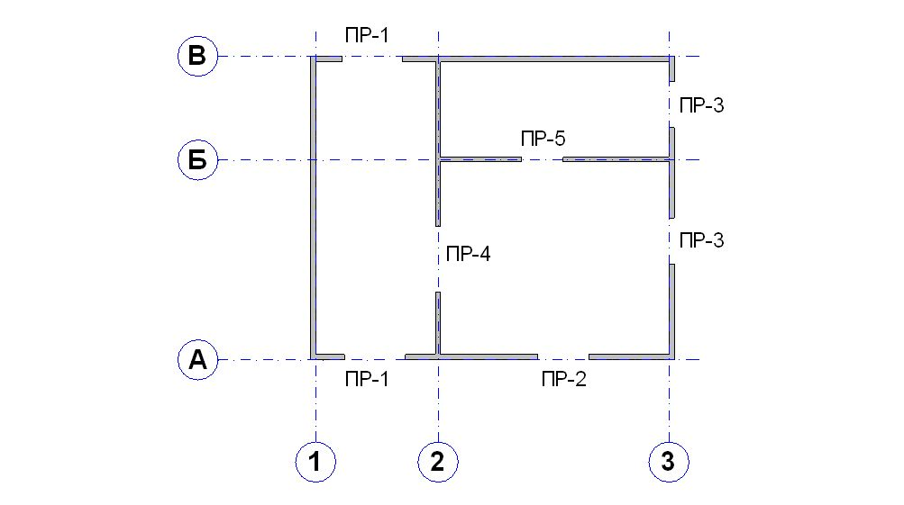
Рис. 5.2. Схема плана 1-го этажа

Рис. 5.3. Маркировка проемов

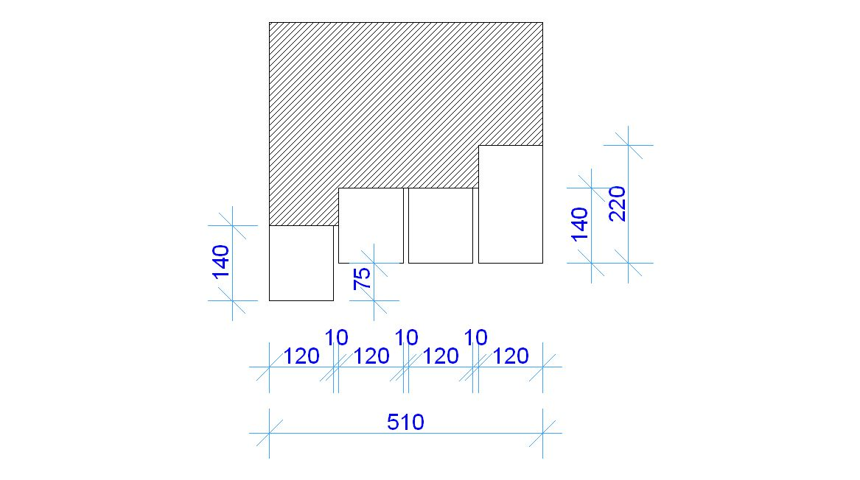
Рис. 5.4. Схема установки перемычек над проемами в наружных кирпичных стенах

3) Определить величину проема: ширину и толщину.
4) Выполнить подбор сечений перемычек, комбинируя их из нескольких брусковых или сочетания брусковых и балочных (см. рис. 5.4). Схемы сечений вычерчиваются в таблице 5.4 (пример представлен в таблице 5.1). Для удобства работы вести для себя подсчет необходимой длины перемычек рядом с ведомостью. Для этого к ширине проема прибавляем значение минимального опирания перемычек на стену: «ненесущая» перемычка + 240 мм (по 120 мм с каждой стороны), «несущая» перемычка + 500 мм (по 250 мм с каждой стороны). Марки перемычек указываются на схеме сечения позициями.
5) Посмотреть с какой стороны опираются плиты, определить погонную нагрузку, которую передают плиты (см. таблицы 5.3).
6) Подобрать «несущие» и «ненесущие» перемычки (по таблице 5.6)
7) В несущих стенах «несущие» перемычки применять с той стороны, с которой опираются плиты, остальную ширину стен добирать «ненесущими» перемычками.
8) В ненесущих, самонесущих стенах и перегородках применять только «ненесущие» перемычки.
9) Если необходима четверть, наружную ж/б перемычку опустить на величину четверти, равную 75 мм.
10) Выбранные марки перемычек указываются в спецификации элементов перемычек (таблица 5.4) по позициям (пример представлен в таблице 5.2).

Методические указания: Пример подбора перемычек в здании с кирпичными стенами. Толщина наружных стен - 510мм, внутренних стен - 380мм.
I этап. Вычертить план здания (рис.5.5) и определить несущие и ненесущие стены, руководствуясь привязкой. Обозначить оси.
По оси 1- оконный проем – 910мм (несущая стена толщ. 510мм).
По оси 2 - дверной проем – 910мм (несущая стена толщ. 380мм).
По оси А - дверной проем – 1010мм (ненесущая стена толщ. 510мм).
По оси Б - оконный проем – 1510мм (ненесущая стена толщ. 510мм).
На плане здания имеется два оконных проема одинаковой величины, поэтому у них будет одинаковая маркировка перемычки.
Все проемы имеют разную ширину, значит, на маркировочной схеме должно быть четыре разновидности перемычек: ПР-1; ПР-2; ПР-3 и ПР-4.

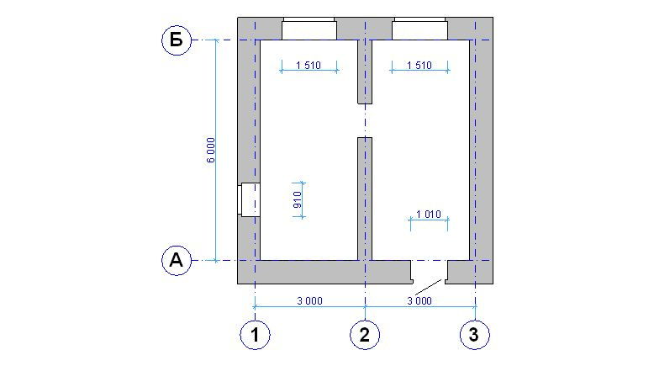
Рис. 5.5 План здания
II этап. Нарисовать схему плана 1-го этажа, как показано на рис.5.6 с обозначением марок перемычек. В задании это будет выглядеть так:

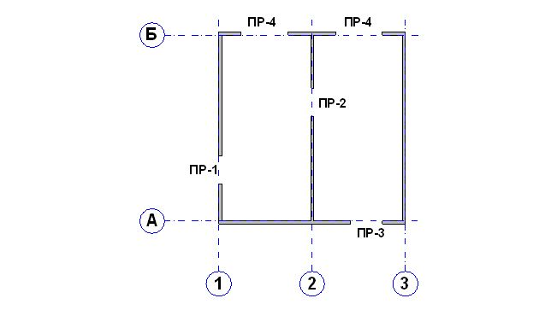
Рис. 5.6 Схема плана к ведомости перемычек
III этап. Подобрать «несущие» и «ненесущие» перемычки (по таблице 5.6) и зарисовать их схемы:
Перемычка ПР-1
1) Чтобы перекрыть проем в стене толщиной 510мм понадобится четыре брусковых перемычки шириной 120 мм: 120х4 = 480 мм, плюс три шва по 10 мм (10х3=30 мм). Таким образом, мы получаем: 480 мм+30мм = 510 мм – размер равный толщине стены.
Мы определили, что стена является несущей, поэтому крайняя перемычка, на которую опирается стена, должна быть «несущей».
Получаем: три перемычки – «ненесущие» и одна – «несущая»
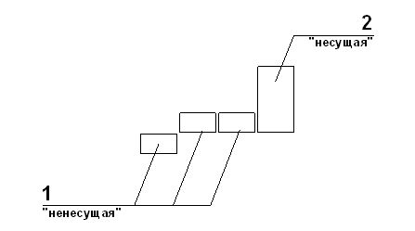
Рисунок 5.7. Схема сечения прогона из перемычек

2) Для определения длины перемычки к ширине проема прибавляем значение минимального опирания перемычки на стену (см. рис. 5.8 и 5.9):
«ненесущие» перемычки: 910мм + 240мм (по 120 мм с каждой стороны) = 1150 мм.

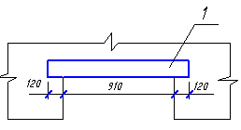

Рисунок 5.8 Схема опирания ненесущей перемычки над проемом

По табл. 5.6 подбираем нужный размер перемычки, величина которой будет соответствовать высчитанной длине (в нашем примере 1150мм). Такой оказалась перемычка с наименованием 2ПБ13-1, длина которой – 1290 мм, высота – 140 мм;
«несущая» перемычка: 910 мм + 500 мм (по 250 мм с каждой стороны) = 1460 мм.

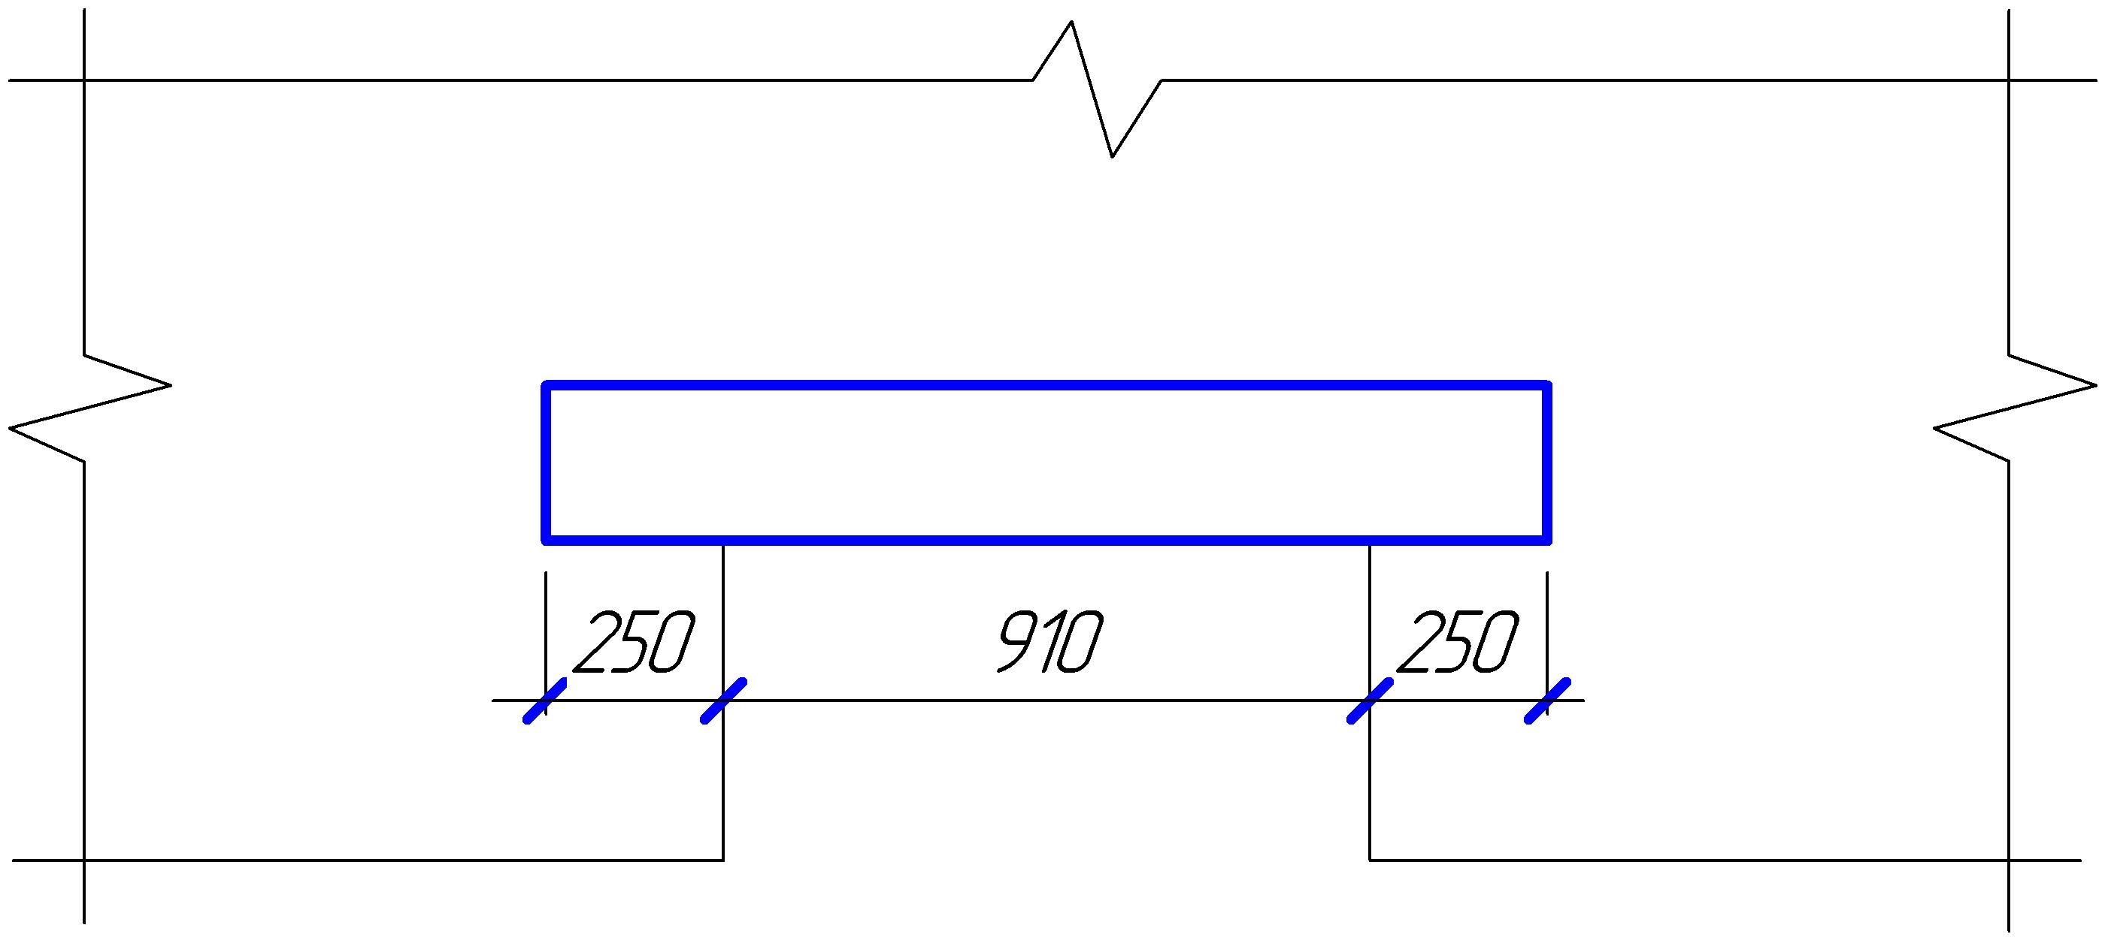
Рисунок 5.9 Схема опирания несущей перемычки над проемом

Находим в таблице нужную перемычку и не забываем о расчётной нагрузке, так как на «несущую» перемычку опирается плита перекрытия. Получаем перемычку 3ПБ16-37, длина которой – 1550мм, высота – 220 мм;
Перемычки ПР-2, ПР-3, ПР-4 подбираются вышеизложенным способом.
При подборе перемычки ПР-4 необходимо учитывать толщину стены – 380мм.
В этом случае над проёмом укладываются 3 перемычки по 120 мм: 120х3 = 360мм; 360мм + 20мм (два шва по 10мм) = 380мм.

3) Заполняем ведомость перемычек (пример представлен в таблице 5.1) проставляя позиции в схеме сечения, затем заполняем спецификацию элементов перемычек (пример представлен в таблице 5.2).
Таблица 5.1 Ведомость перемычек (пример)

Марка | Схема сечения
ПР-1

ПР-2 | 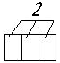
ПР-3

ПР-4 | 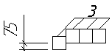

Таблица 5.2 Спецификация элементов перемычек (пример)

Поз. | Обозначение | Наименование | Количество |  |  | Масса  ед. кг | Примечание
Поз. | Обозначение | Наименование | 1 этаж | 2 этаж | Всего | Масса  ед. кг | Примечание
1 | ГОСТ 948-84 | 2ПБ 13-1 | 7 | - | 7 | 54
2 | ГОСТ 948-84 | 3ПБ 16-37 | 4 | - | 4 | 102
3 | ГОСТ 948-84 | 2ПБ 19-3 | 8 | - | 8 | 81

Контрольные вопросы:
- Что такое перемычка?
- Какие перемычки называются несущими?
- На какую величину несущие перемычки опираются на стену?
- Какие перемычки называются самонесущими?
- На какую величину самонесущие перемычки опираются на стену?

Литература:1. Н.П. Вильчик Архитектура зданий, Москва, Инфра-М, 2015.

Таблица 5.3 Типы и размеры перемычек

№№ | Тип | Размеры |  |  | Расчетная  нагрузка | Пример  маркировки
№№ | Тип | длина | ширина | высота | Расчетная  нагрузка | Пример  маркировки
1 | Брусковая | 1300-3100 | 120 | 65 | 0.98(100) | 1ПБ13-1
2 | Брусковая | 1300-3100 | 120 | 140 | 1.96(200) | 2ПБ16-2
3 | Брусковая  усиленная | 1300-2980 | 120 | 220 | 7.85(800) | 3ПБ25-8
4 | Плитная | 1300-3100 | 380 | 65,  140 | - | -
5 | Балочная | 1500-3350 | 250 | 220 | 37.27(3800) | 5ПБ30-37

Таблица 5.4 Ведомость перемычек

Марка | Схема сечения
ПР-1
ПР-2
ПР-3
ПР-4
ПР-5
ПР-6
ПР-7
ПР-8

Таблица 5.5 Спецификация элементов перемычек

Поз. | Обозначение | Наименование | Количество |  |  | Масса  ед. кг | Примечание
Поз. | Обозначение | Наименование | 1этаж | 2этаж | Всего | Масса  ед. кг | Примечание

Таблица 5.6 Спецификация сборных железобетонных перемычек (ГОСТ 948-84)

Марка перемычки | Основные размеры перемычки, мм |  |  | Расчетная нагрузка  Кн/м (кгс/м) | Расход материалов |  | Масса перемычки (справочная),  кг
Марка перемычки |  |  |  | Расчетная нагрузка  Кн/м (кгс/м) | Бетон,  м³ | Сталь,  кг | Масса перемычки (справочная),  кг
Марка перемычки | Длина  l | Ширина  b | Высота  h
Перемычки с ненапрягаемой арматурой
1ПБ10-1  1ПБ13-1  1ПБ16-1 | 1030  1290  1550 | 120 | 65 | 0,98 (100) | 0,008  0,010  0,012 | 0,31  0,41  0,48 | 20  25  30
 |  |  |  |  | 0,017  0,022 | 0,24  0,50  0,31  0,57 | 43  54
2ПБ10-1  2ПБ10-1-п | 1030 | 120 | 140
2ПБ13-1  2ПБ13-1-п | 1290
2ПБ16-2  2ПБ16-2-п | 1550 | 120 | 140 | 1,96 (200) | 0,026 | 0,53  0,79 | 65
2ПБ17-2  2ПБ17-2-п | 1680 | 120 | 140 | 1,96 (200) | 0,028 | 0,57  0,83 | 71
2ПБ19-3  2ПБ19-3-п | 1940 | 120 | 140 | 2,94 (300)  3,92 (400) | 0,033 | 0,85  1,11 | 81
2ПБ22-3  2ПБ22-3-п | 2200 | 120 | 140 | 2,94 (300)  3,92 (400) | 0,037 | 1,18  1,44 | 92
2ПБ25-3  2ПБ25-3-п | 2460 | 120 | 140 | 2,94 (300)  3,92 (400) | 0,041 | 1,85  2,11 | 103
2ПБ26-4  2ПБ26-4-п | 2590 | 120 | 140 | 2,94 (300)  3,92 (400) | 0,044 | 2,40  2,66 | 109
2ПБ29-4  2ПБ29-4-п | 2850 | 120 | 140 | 2,94 (300)  3,92 (400) | 0,048 | 3,06  3,32 | 120
2ПБ30-4  2ПБ30-4-п | 2980 | 120 | 140 | 2,94 (300)  3,92 (400) | 0,050 | 3,19  3,45 | 125
3ПБ13-37  3ПБ13-37-п | 1290 | 120 | 220 | 37,27 (3800) | 0,034 | 1,74  2,06 | 85
3ПБ16-37  3ПБ16-37-п | 1550 | 120 | 220 | 37,27 (3800) | 0,041 | 2,94  3,26 | 102
3ПБ18-37  3ПБ18-37-п | 1810 | 120 | 220 | 37,27 (3800) | 0,048 | 3,88  4,20 | 119
3ПБ18-8  3ПБ18-8-п | 1810 | 120 | 220 | 7.85  (800)  7,85 (800) | 0,048 | 1,18  1,50 | 119
3ПБ21-8  3ПБ21-8-п | 2070 | 120 | 220 | 7.85  (800)  7,85 (800) | 0,055 | 1,41  1,73 | 137
3ПБ25-8  3ПБ25-8-п | 2460 | 120 | 220 | 7.85  (800) | 0,065 | 2,10  2,42 | 162
3ПБ27-8  3ПБ27-8-п | 2720 | 120 | 220 | 7.85  (800) | 0,072 | 3,22  3,54 | 180
3ПБ30-8  3ПБ30-8-п | 2980 | 120 | 220 | 7,85 (800) | 0,079 | 3,54  3,86 | 197
3ПБ34-4  3ПБ34-4-п | 3370 | 120 | 220 | 3,92(400) | 0,089 | 2,73  3,31 | 222
3ПБ36-4  3ПБ36-4-п | 3630 | 120 | 220 | 3,92(400) | 0,096 | 4,10  4,08 | 240
3ПБ39-8  3ПБ39-8-п | 3890 | 120 | 220 | 7,85(800) | 0,103 | 10,13  10,71 | 257
4ПБ30-4  4ПБ30-4-п | 2980 | 120 | 290 | 3,92(400) | 0,104 | 1,85  2,49 | 259
4ПБ44-8  4ПБ44-8-п | 4410 | 120 | 290 | 7,85 (800) | 0,154 | 11,88  12,52 | 385
4ПБ48-8  4ПБ48-8-п | 4800 | 120 | 290 | 7,85 (800) | 0,167 | 15,12  15,76 | 418
4ПБ60-8  4ПБ60-8-п | 5960 | 120 | 290 | 7,85 (800) | 0,207 | 29,20  29,84 | 519
5ПБ18-27  5ПБ18-27-п | 1810 | 250 | 220 | 27,46 (2800) | 0,100 | 3,76  4,34 | 250
5ПБ21-27  5ПБ21-27-п  5ПБ21-27-а 5ПБ21-27-ап | 2070 | 250 | 220 | 27,46 (2800) | 0,114 | 5,48  6,06  8,75  9,33 | 285
5ПБ25-27  5ПБ25-27-п  5ПБ25-27-а  5ПБ25-27-ап | 2460 | 250 | 220 | 27,46 (2800) | 0,135 | 8,48  9,06  11,75  12,33 | 338
5ПБ27-27  5ПБ27-27-п  5ПБ27-27-а  5ПБ27-27-ап | 2720 | 250 | 220 | 27,46 (2800) | 0,150 | 11,91  12,49  15,18  15,76 | 375
5ПБ30-27  5ПБ30-27-п  5ПБ30-27-а  5ПБ30-27-ап | 2980 | 250 | 220 | 27,46 (2800) | 0,164 | 19,44  20,02  22,71  23,29 | 410
5ПБ31-27  5ПБ31-27-п | 3110 | 250 | 220 | 27,46 (2800) | 0,171 | 22,84  23,42 | 428
5ПБ25-37  5ПБ25-37-п | 2460 | 250 | 220 | 37,27 (3800) | 0,135 | 11,04  11,62 | 338
5ПБ27-37  5ПБ27-37-п | 2720 | 250 | 220 | 37,27 (3800) | 0,150 | 20,34  20,92 | 375
5ПБ30-37 | 2980 | 250 | 220 | 37,27 (3800) | 0,164 | 27,50 | 410
5ПБ34-20  5ПБ34-20-п | 3370 | 250 | 220 | 19.61  (2000) | 0.185 | 22.28  22.86 | 463
5ПБ36-20  5ПБ36-20-п | 3630 | 250 | 220 | 19.61  (2000) | 0.200 | 28.11  28.89 | 500
7 ПБ6-52 | 5950 | 250 | 285 | 51.58 | 0.870 | 103.80 | 2175
Перемычки с напрягаемой арматурой класса Ат-V
5ПБ21-27 Ат-V  5ПБ21-27Ат-V-п | 2070 | 250 | 220 | 27.46  (2800) | 0.114 | 4.92  8.19 | 285
5ПБ25-27 Ат-V  5ПБ25-27Ат-V-п | 2460 | 250 | 220 | 27.46  (2800) | 0.135 | 5.80  9.07 | 338
5ПБ25-37 Ат-V | 2460 | 250 | 220 | 37.27  (3800) | 0.135 | 7.12 | 338
5ПБ27-37 Ат-V | 2720 | 250 | 220 | 37.27  (3800) | 0.150 | 9.58 | 375
5ПБ27-27 Ат-V  5ПБ27-27 Ат-V -п | 2720 | 250 | 220 | 27.46  (2800) | 0.150 | 7.84  11.11 | 375
5ПБ30-27 Ат-V |  | 250 | 220 | 27.46  (2800) |  | 10.34

Перемычки обозначают марками в соответствии с требованиями ГОСТ 948-84.
Марка перемычки состоит из буквенно-цифровых групп, разделённых дефисами.
Первая группа содержит арабскую цифру, обозначающую порядковый номер поперечного сечения перемычки, обозначение типа перемычки и её длину в дециметрах (значение которой округляют до целого числа).
Во второй группе приводят значения расчётной нагрузки на перемычку в кН/м (округлённого до целого числа) и класс напрягаемой арматуры (для предварительно напряженных перемычек).
В третьей группе, при необходимости, указывают:
- наличие в перемычках монтажных петель, выпусков арматуры и закладных изделий, обозначаемое строчными буквами (например, буквой <a> - наличие в брусковых перемычках анкерных выпусков для крепления балконных плит; буквой <n > - наличие в брусковых перемычках монтажных петель);
- дополнительные характеристики, обеспечивающие долговечность перемычек в условиях эксплуатации. Например, для перемычек зданий с расчётной сейсмичностью 7 баллов и выше – стойкость к сейсмическим воздействиям, обозначаемую прописной буквой С; для перемычек, применяемых в условиях воздействия агрессивных сред, - характеристики степени плотности бетона ( П – повышенной плотности, О – особо плотный ).
Пример условного обозначения (марки) перемычки типа ПБ длиной 2460 мм, поперечного сечения №5 (по табл. 5.6), под расчётную нагрузку 27,46 кН/м, с монтажными петлями:
5ПБ25-27-n
Тоже, типа ПБ длиной 2070 мм, поперечного сечения №10 (по табл. 5.6), под расчётную нагрузку 27,46 кН/м, с анкерными выпусками для крепления балконных плит, с монтажными петлями:
10ПБ21-27-ап

